МИНИСТЕРСТВО ОБРАЗОВАНИЯ РЕСПУБЛИКИ БЕЛАРУСЬ

Учреждение образования «БЕЛОРУССКИЙ ГОСУДАРСТВЕННЫЙ

ТЕХНОЛОГИЧЕСКИЙ УНИВЕРСИТЕТ»

**Проектирование информационных систем**

**Тема:** «ПОСТРОЕНИЕ ФУНКЦИОНАЛЬНОЙ МОДЕЛИ IDEF0»

**Цель:** Изучение основ методологии структурного моделирования IDEF. Ознакомление с функциональным моделированием на основе методологии IDEF0, получение навыков по применению IDEF0 для построения функциональных моделей на основании требований к информационной системе.

Выполнила:

Миневич Кристина Викторовна,

4 курс 4 группа

Минск 2023

# **Отчёт**

1. **В чем основная сущность структурного подхода?**

Сущность структурного подхода к разработке ИС заключается в ее декомпозиции (разбиении) на автоматизируемые функции: система разбивается на функциональные подсистемы, которые в свою очередь делятся на подфункции, подразделяемые на задачи и так далее.

1. **Дайте расшифровку терминам DFD, IDEF и SADT.**

**DFD** (от англ. data flow diagrams — диаграммы потоков данных) **–** это нотация, предназначенная для моделирования информационный систем с точки зрения хранения, обработки и передачи данных.

**IDEF** (I-CAM DEFinition или Integrated DEFinition) — методологии семейства ICAM (Integrated Computer-Aided Manufacturing) для решения задач моделирования сложных систем позволяют отображать и анализировать модели деятельности широкого спектра сложных систем в различных разрезах.

**SADT** (Structured Analysis and Design Technique) – это методология структурного анализа и проектирования. Эта методология разработана для описания и понимания функционирования искусственных систем. Основные элементы SADT-модели: блоки, обозначающие функции, и стрелки (дуги), обозначающие объекты (входы и выходы функций).

1. **Какие модели строятся с помощью IDEF методологий?**

Модель окружения, функциональная модель

1. **Укажите базовые принципы моделирования в IDEF0**

IDEF0 основана на трех базовых принципах моделирования [4]:

* принципе функциональной декомпозиции;
* принципе ограничения сложности;
* принципе контекста.

*Функциональная декомпозиция* представляет собой разбиение действий, операций, функций предметной области на более простые действия, операции, функции. В результате сложная бизнес-функция представляется совокупностью более простых функций, которые в свою очередь также могут быть декомпозированы на более простые функции.

*Принцип ограничения сложности* обеспечивает понятность и удобочитаемость IDEF0-диаграмм. Он заключается в том, что количество блоков на диаграмме должно быть не менее трех и не более шести (в BPwin допускается от двух до восьми).

*Принцип контекстной диаграммы* заключается в том, что моделирование предметной области начинается с построения контекстной диаграммы. На этой диаграмме изображается один блок, представляющий собой главную функцию моделируемой системы и определяющий границы системы.

1. **В каких случаях целесообразно применять построение модели “как есть”, а в каких “как будет”?**

Построение модели “как есть”. Обследование предприятия является обязательной частью любого проекта создания или развития корпоративной информационной системы. Построение функциональной модели “как есть” позволяет четко зафиксировать, какие деловые процессы осуществляются на предприятии, какие информационные объекты используются при выполнении деловых процессов и отдельных операций. Модель “как есть” является отправной точкой для анализа потребностей предприятия, выявления проблем и "узких" мест и разработки проекта совершенствования деловых процессов.

Построение модели “как будет”. Создание и внедрение корпоративной информационной системы приводит к изменению условий выполнения отдельных операций, структуры деловых процессов и предприятия в целом. Это приводит к необходимости изменения системы бизнес-правил, используемых на предприятии, модификации должностных инструкций сотрудников. Модель “как будет” позволяет уже на стадии проектирования будущей информационной системы определить эти изменения. Применение функциональной модели “как будет” позволяет не только сократить сроки внедрения информационной системы, но также снизить риски, связанные с невосприимчивостью персонала к информационным технологиям.

# **Постановка задачи**

Задачей является создания программного средства «Социальная сеть». Перед использованием приложения каждый пользователь должен пройти процедуру аутентификации и авторизации. Предварительно необходимо провести процедуру регистрации в системе.

Функционально программное средство должно предоставлять пользователямследующие возможности:

* Ввод и изменение личных данных;
* Создание страницы профиля каждого пользователя;
* Создание постов, используя текст, эмодзи, фон, изображения;
* Реагирование на посты пользователей;
* Комментирование записей с помощью текста, эмодзи, а также с помощью картинок;
* Добавление друга, отмена запроса, принятие запроса, удаление запроса, удаление из друзей;
* Поиск других пользователей, с последующим сохранением в истории поиска.

Функционально программное средство должно предоставлять администратору следующие возможности:

* Просмотр информации о всех пользователях;
* Блокировка пользователей;
* Удаление нежелательного контента пользователей.

# **Описание программных средств**

Построение моделей выполнялось в сервисе Diagrams.net.

Версия: 21.7.5.

Адрес сервиса: https://app.diagrams.net/

Diagrams.net – это бесплатное кроссплатформенное программное обеспечение для рисования графиков с открытым исходным кодом. С помощью данного сервиса можно строить различные гибкие диаграммы и блок-схемы.

Используемые блоки для построения функциональной модели:

1. Блок заголовка – рамка, которую необходимо установить на весь лист и оформить в соответствии с правилами оформления диаграмм в нотации IDEF0 Блок текста необходим для описания точки зрения и цели на контекстной диаграмме.
2. Блок действия – для описания работ, рассматриваемых в процессе.
3. Одностороннее соединение – элемент изображения интерфейсных дуг, таких как вход/выход, механизм/управление.
4. Соединительная линия IDEF 0 – объект для изображения интерфейсных дуг между работами в модели.

# **Описание практического задания**

На рисунке 3.1 представлена контекстная диаграмма, описывающая процесс создания поста.

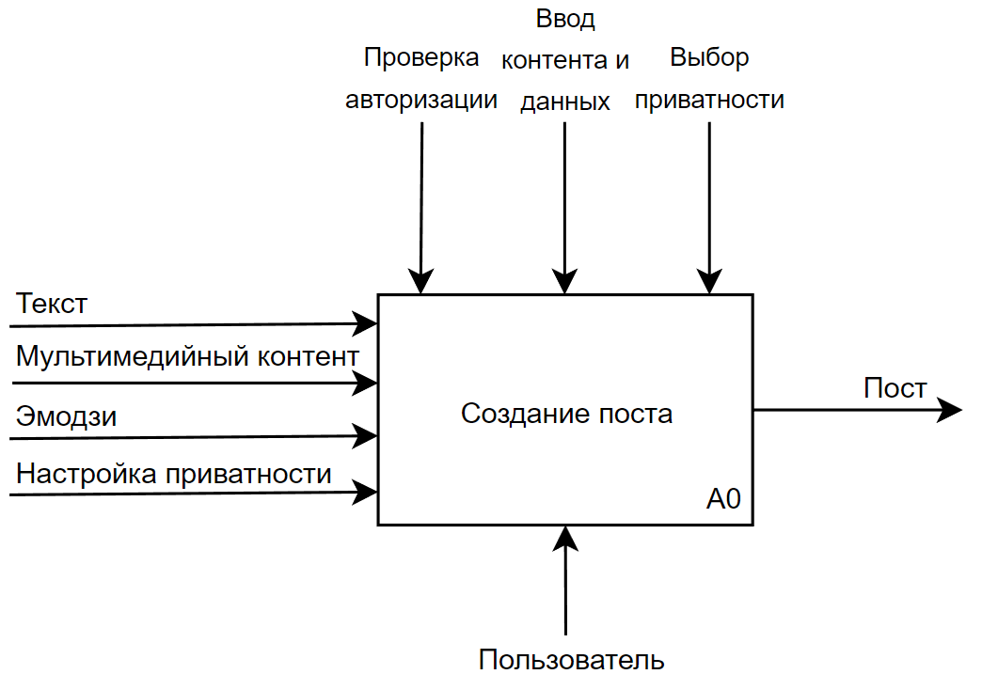

Рисунок 3.1 – Контекстная диаграмма

Входной поток в контексте процесса создания поста в социальной сети представляет собой информацию и данные, которые поступают в систему или процесс перед его выполнением. В данном случае, входной поток может содержать следующие элементы: текст поста, мультимедийный контент, эмодзи, настройки приватности. Эти данные и информация предоставляются пользователем в момент создания поста и используются системой для формирования и публикации поста с учетом всех указанных параметров.

Потоки управления в контексте процесса создания поста в социальной сети определяют последовательность действий и решений, которые выполняются в процессе выполнения данной задачи. В случае создания поста, потоки управления могут включать следующие элементы: проверка авторизации пользователя, ввод контента и данных, выбор приватности. Потоки управления определяют последовательность событий и действий в процессе создания поста и обеспечивают выполнение этого процесса в соответствии с логикой и требованиями социальной сети.

В качестве механизмов выступает лицо, которое будет создавать пост. Выходной поток содержат новый пост.

На рисунке 3.2 представлена диаграмма первого уровня декомпозиции.

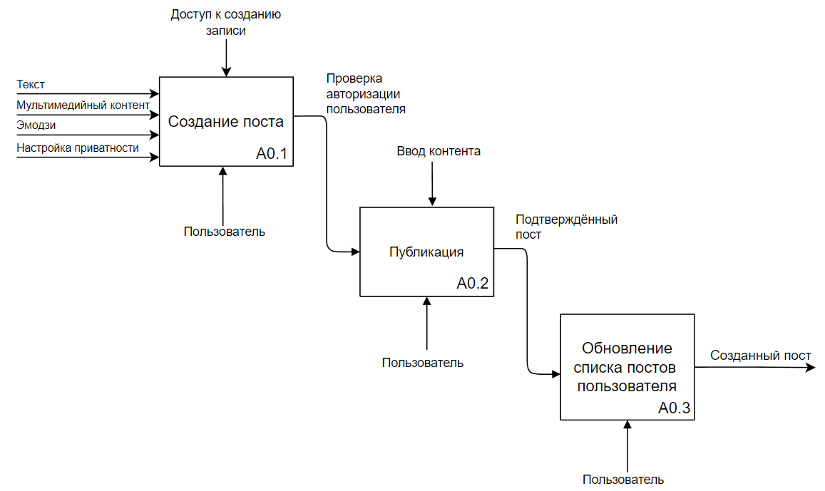

Рисунок 3.2 – Диаграмма первого уровня декомпозиции

Диаграмма состоит из 3-х функциональных блоков. На вход подаются данные контента для поста. Далее следует блок, в котором пользователь проверяется: авторизован он или нет, если да, то происходит публикация поста. После публикации, пользователю открывается обновлённая лента с постами. На выходе успешное создание поста. Механизмом каждого блока является пользователь.

Выполнение требования:

Модель отвечает всем предъявленным к системе требованиям:

* все заявленные к системе требования отражены в модели;
* каждой функции в описании системы соответствует минимум один функциональный блок;
* модель окружения содержит не менее трех функциональных блоков;
* четко отражены основные потоки данных и правила их движения.